
รายงานการปฏิบัติราชการประจำปีงบประมาณ พ.ศ.2569
ประจำเดือน มิถุนายน 2569
สถานีตำรวจภูธรแม่อาย

POLICE ITA 2026
Mae Ai Police Station

https://maeai.chiangmai.police.go.th/
รายงานการปฏิบัติราชการงานป้องกันปราบปราม

1. การปล่อยแถวสายตรวจและฝึกซ้อมยุทธวิธีตำรวจ
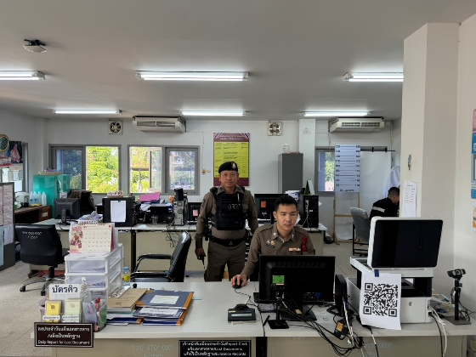
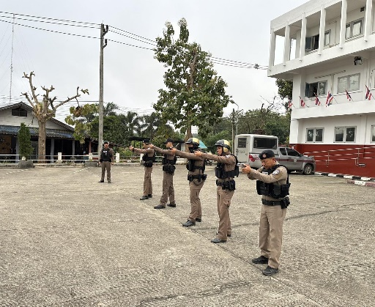

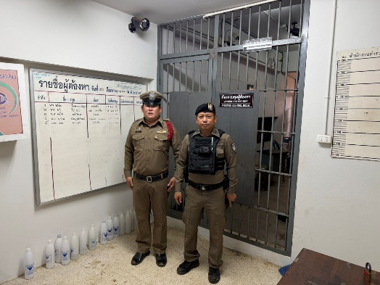
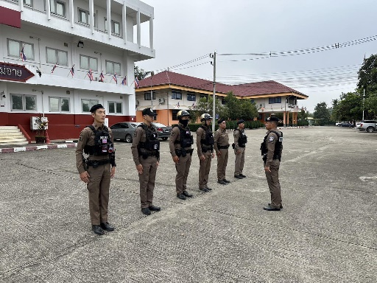

วันที่ 1-30 มิถุนายน 2569 เวลา 08.00 น. ร้อยเวร 20 เรียกรวมแถวสายตรวจรถยนต์และรถจักรยานยนต์ หน้าเสาธง เพื่อเคารพธงชาติ สวดมนต์ไหว้พระ กล่าวอุดมคติตำรวจ และชี้แจงข้อราชการต่างๆ ดังนี้
• กำชับการปฏิบัติหน้าที่ให้มีความพร้อมอยู่เสมอ
• ตรวจความพร้อมก่อนออกปฏิบัติหน้าที่ เครื่องแต่งกาย อาวุธอุปกรณ์ประจำกาย และ
ยานพาหนะ
• ออกตรวจจุดเสี่ยงจุดล่อแหลมในพื้นที่รับผิดชอบและบันทึกลงระบบ Police 4.0
• ออกตรวจเยี่ยมประชาชน ตามโครงการ Stop Walk and talk
• ปฏิบัติตามแนวทาง การยกระดับการบริการประชาชนของสถานีตำรวจ
• กำชับการปฏิบัติหน้าที่ ตามหลักยุทธวิธี ไม่ประมาท
• ฝึกทบทวนยุทธวิธีตำรวจ
ผู้รับผิดชอบกิจกรรม : พ.ต.ท.ประทีป วงค์แพทย์ สวป. สภ.แม่อาย

2. การออกตรวจตามแผนการตรวจ
การแบ่งเขตตรวจ
1. สายตรวจรถยนต์ 1 เขตตรวจ รับผิดชอบพื้นที่ 7 ตำบล
2. สายตรวจรถจักรยานยนต์ 1 เขตตรวจ 10 จุดตรวจ(ตู้แดง) รับผิดชอบในพื้นที่เทศบาลตำบลอำนาจ
การออกตรวจตรวจให้ครบวงรอบตามที่กำหนด
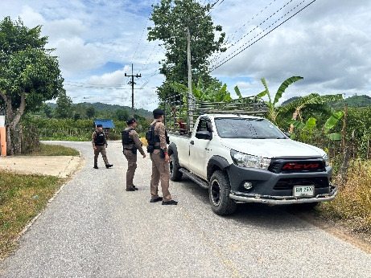
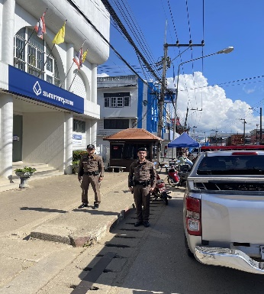

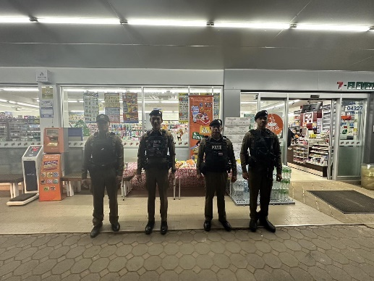
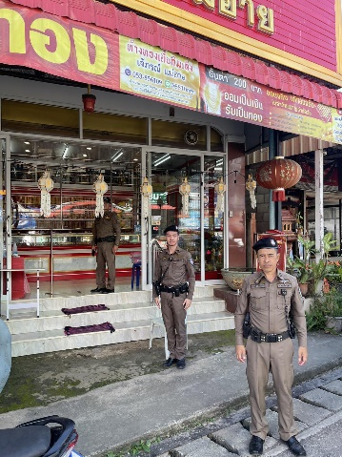

3. ศูนย์รับแจ้งเหตุ 191
วันนี้ 1 มิถุนายน 2569 เวลา 18.30 น. ร.ต.ต.อนุกูล กาพกรณ์ ร้อยเวร20ฯ พร้อมสายตรวจรถยนต์ รถจักรยานยนต์ออก ว.4 เหตุ ควบคุมตัวบุคคลวิกลจริต ได้ก่อกวนในพื้นที่บริเวณโรงเรียนราชประชานุเคระห์ อ.แม่อาย ร้อยเวร 20 ฯ จึงได้ควบคุมตัวนำส่ง รพ.แม่อาย เรียบร้อย เพื่อรักษาตัวต่อไป
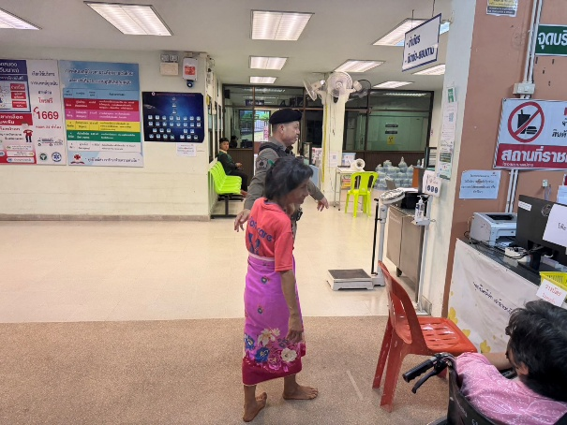


วันนี้ 13 มิถุนายน 2569 เวลา 21.30 น.โดยการอำนวยการของ พ.ต.อ.พงษ์ธรรศ เจริญปรีชญาพงษ์ ผกก.สภ.แม่อาย , พ.ต.ท.นพดล ตันมาดี รอง ผกก.ป.สภ.แม่อาย พ.ต.ท.ประทีป วงค์แพทย์ สวป.สภ.แม่อาย ให้ ร.ต.ต.อนุกูล กาพกรณ์ ร้อยเวร 20ฯ พร้อมสายตรวจรถยนต์ รถจักรยานยนต์ ออก ว.4 เหตุชายเมาอาละวาดเป็นเหตุภายในครอบครับ ร้อยเวร 20ฯ จึงได้ไกล่เกลี่ยพูดคุยและแนะนำให้แจ้งความร้องทุกข์ที่ สภ.แม่อาย เรียบร้อย
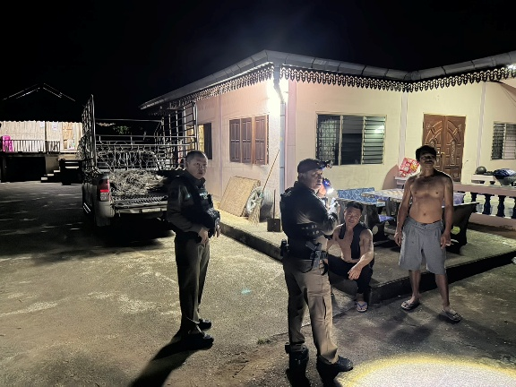
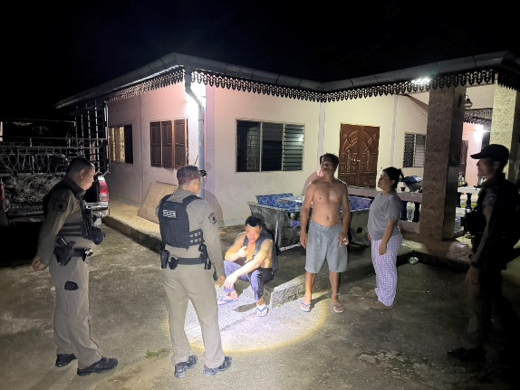

4. ร่วมกิจกรรมวันต่อด้านยาเสพติดโลก ประจำปี 2569
วันนี้ 26 มิ.ย. 2569 เวลา 08.30 น. โดยการอำนวยการของ พ.ต.อ.พงษ์ธรรศ เจริญปรีชญาพงษ์ ผกก.สภ.แม่อาย มอบหมายให้ พ.ต.ท.นพดล ตันมาดี รอง ผกก.ป.สภ.แม่อาย ,พ.ต.ท.อรุณ พงษ์ธนวิภากร สวป.(ชส.).สภ.แม่อาย ,ส.ต.อ.บรรณรักษ์ แสนศรี ,ส.ต.ท.ปิยะราช โรมพันธ์ ,ส.ต.ท.สมภพ กองไชย ,ส.ต.ต.วิวัฒน์ คิดหา ชุดชมส. พร้อมด้วยข้าราชการตำรวจ สภ. แม่อาย ร่วมกิจกรรมวันต่อด้านยาเสพติดโลก ประจำปี 2569 และจัดนิทรรศการ ณ โรงเรียนบ้านป่าแดง หมู่ที่ 5 ตำบลบ้านหลวง อำเภอแม่อาย จังหวัดเชียงใหม่


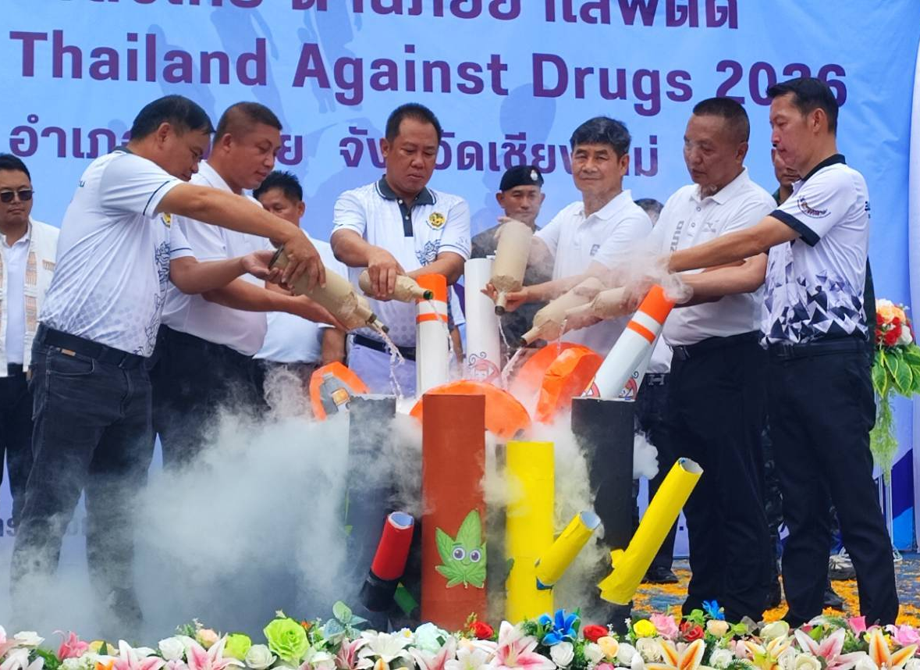


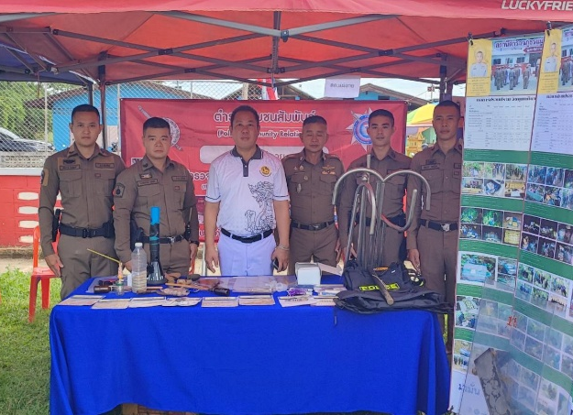

5. รับการตรวจเยี่ยมจากผู้บังคับบัญชา
วันที่ 23 มิถุนายน 2569 เวลาประมาณ 10.00 น. โดยมี พ.ต.อ.พงษ์ธรรศ เจริญปรีชญาพงษ์ ผกก.สภ.แม่อาย ,พ.ต.ท.นพดล ตันมาดี รอง ผกก.ป.สภ.แม่อาย ,พ.ต.ท.พ.ต.ท.วชิระ อินทะรังสี รอง ผกก.สอบสวนฯสภ.แม่อาย ,พ.ต.ท.กฤตพล ประดับผล รอง ผกก.(สอบสวน) สภ.แม่อาย ,พ.ต.ท.นพดล กันไชยต๊ะ รอง ผกก.สส.สภ.แม่อาย พร้อม ข้าราชการตำรวจ สภ.แม่อาย รับการตรวจเยี่ยมจาก ผู้บังคับบัญชา เพื่อบำรุงขวัญกำลังใจ และประชุมมอบนโยบาย จาก พล.ต.ต.อนุสรณ์ พัฒนถาบุตร รอง ผบช.ภ.5
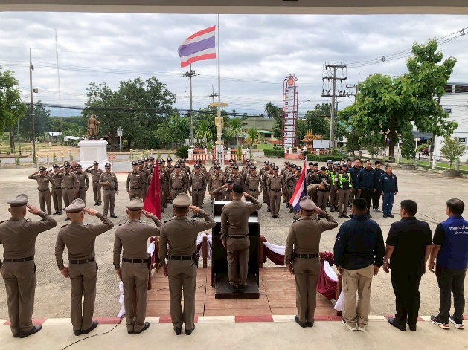
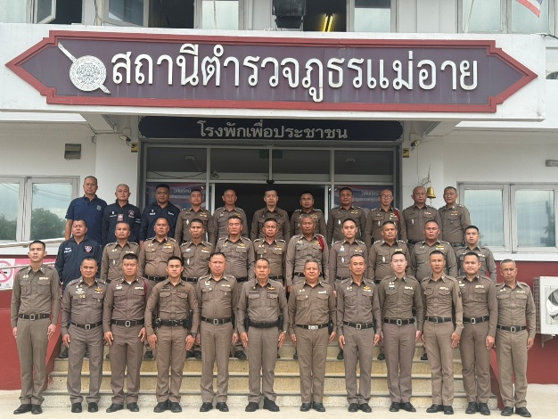

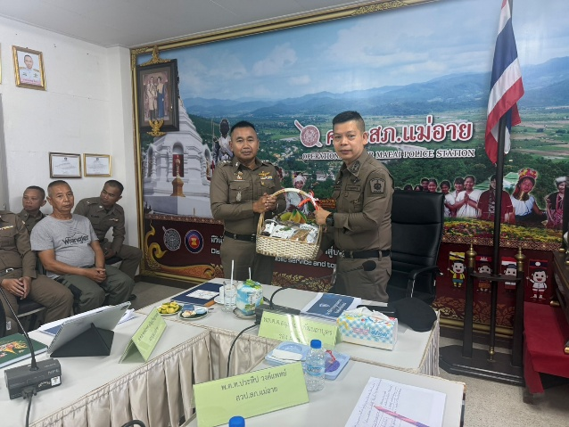
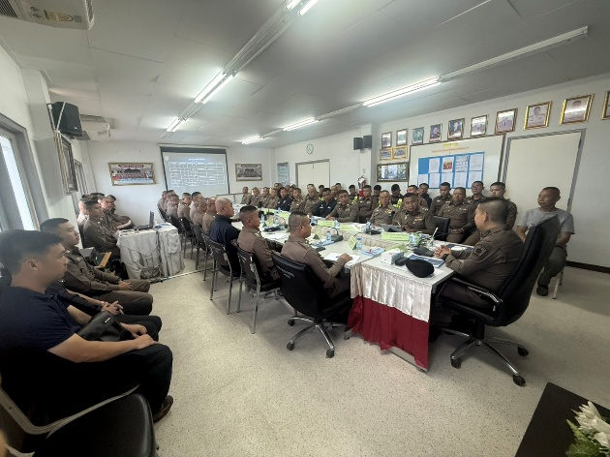

รายงานการปฏิบัติราชการงานอำนวยการ
1.รับการตรวจเยี่ยมที่อยู่อาศัยจากผู้บังคับบัญชา
วันที่ 9 มิถุนายน 2569 เวลา 15.30 น. นำโดย พ.ต.อ.พงษ์ธรรศ เจริญปรีชญาพงษ์ ผกก.สภ.แม่อาย ,พ.ต.ท.นพดล ตันมาดี รอง ผกก.ป.สภ.แม่อาย,พ.ต.ท.ประทีป วงค์แพทย์ สวป.สภ.แม่อาย พร้อมข้าราชการตำรวจ สภ.แม่อาย ร่วมตรวจเยี่ยมพื้นที่อยู่อาศัย บ้านพักข้าราชการตำรวจในสังกัดสถานีตำรวจภูธรแม่อาย พร้อมวางแผนปรับปรุงภูมิทัศน์ แก้ไขปัญหาที่เกิดขึ้นกับที่อยู่อาศัยของข้าราชการตำรวจ บริเวณบ้านพักข้าราชการตำรวจ สภ.แม่อาย
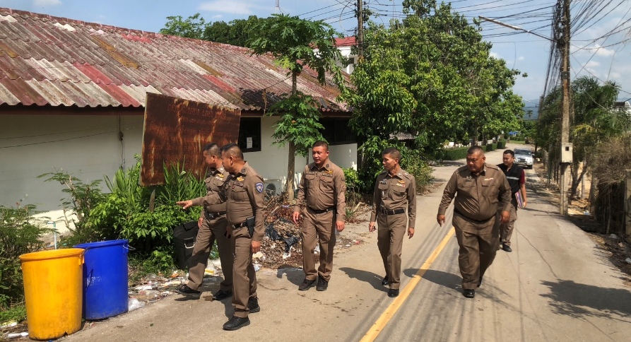

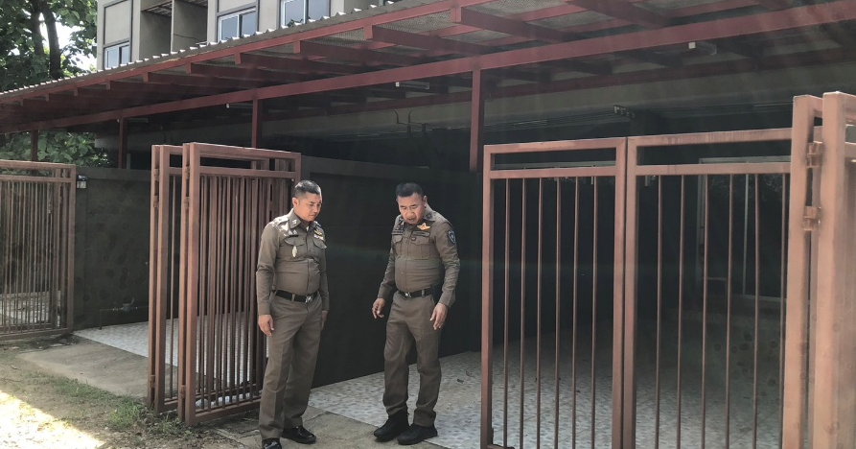

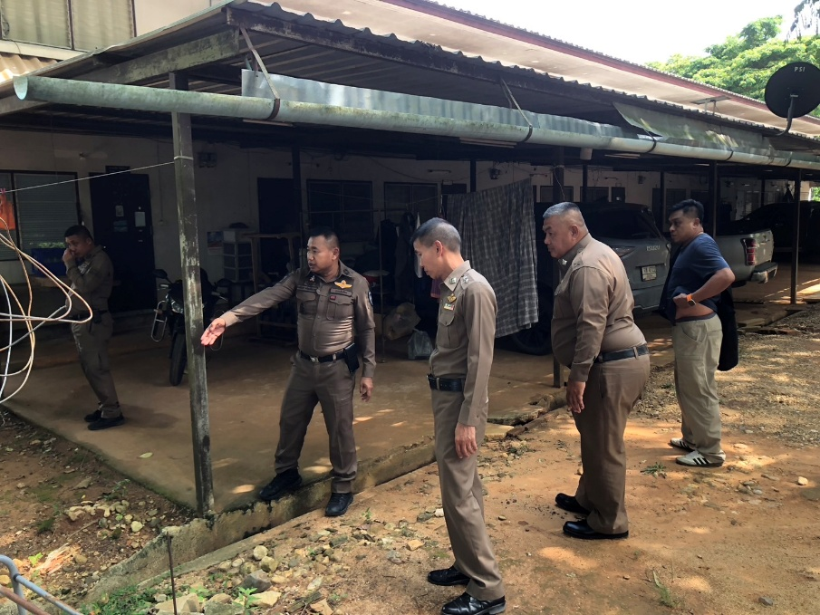

2. ร่วมงานภายนอก
วันที่ 17 มิ.ย. 2569 เวลาประมาณ 15.00 น. พ.ต.อ.พงษ์ธรรศ เจริญปรีชญาพงษ์ ผกก.สภ.แม่อายฯ พ.ต.ท.อรุณ พงษ์ ธนงิภากร สวป.(ชส.)สภ.แม่อายฯ พร้อมด้วยหัวหน้าส่วนราชการ และข้าราชการตำรวจ สภ. แม่อาย ร่วมพิธีบำเพ็ญกุศล เพื่ออุทิศถวายพระกุศลแด่สมเด็จพระเจ้าลูกเธอ เจ้าฟ้าพัชรกิติยาภา นเรนทิราเทพยวดี กรมหลวงราชสาริณีสิริพัชร มหาวัชรราชธิดา ในวาระครบ 7 วัน (สัตตมวาร ) ณ วัดนิวาสสถาน (บ้านโห้งเหนือ) ตำบลแม่อาย อำเภอแม่อาย จังหวัดเชียงใหม่ โดยมีนายนิติฬ์ปกรณ์ แสงษุวรรน์ นายอำเภอแม่อาย เป็นประธาน
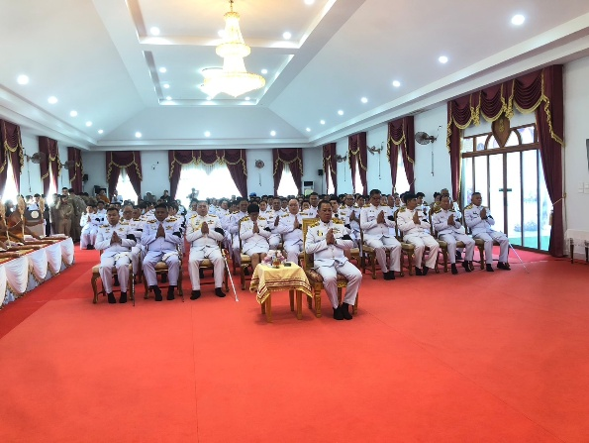

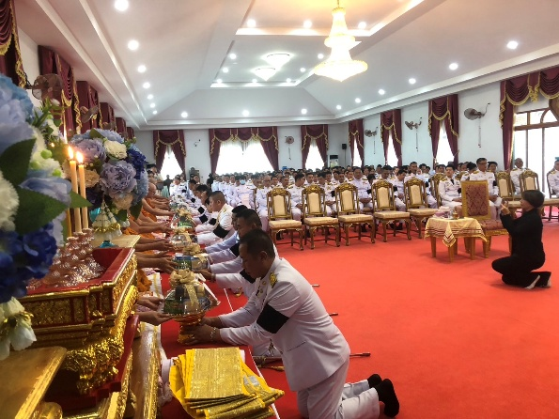

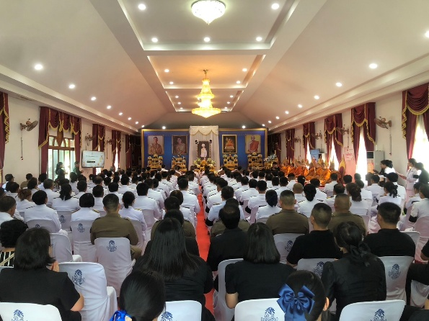

3. ร่วมงานภายนอก
วันที่ 26 มิ.ย. 2569 เวลา 09.00 น. โดยการอำนวยการของ พ.ต.อ.พงษ์ธรรศ เจริญปรีชญาพงษ์ ผกก.สภ.แม่อาย มอบหมายให้ พ.ต.ท.ประทีป วงค์แพทย์ ตำแหน่ง สวป.สภ.แม่อายฯ พร้อมด้วยข้าราชการตำรวจ สภ. แม่อาย ร่วมกิจกรรมปลูกป่าเนื่องในวันยาเสพติดโลก ประจำปี 2569 ณ พื้นที่ป่าสงวนแห่งขาติ หย่อมบ้านสบงาม หมู่ที่ 13 ตำบลท่าตอน อำเภอแม่อาย จังหวัดเชียงใหม่


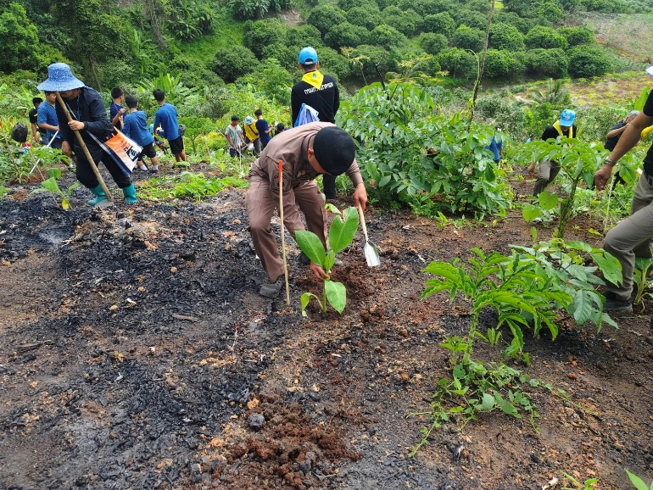

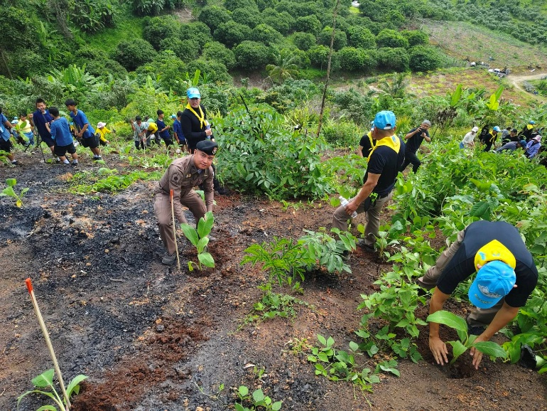

1. สถิติการจับกุมความผิดเกี่ยวกับยาเสพติด ประจำเดือน มิถุนายน 2569
ประเภทความผิด | จับกุม (ราย ) | ผู้ต้องหา (คน ) | ของกลาง
จำหน่ายยาเสพติด | 4 | 3 | ยาบ้า 3,596,800 เม็ด
ครอบครอง | 24 | 24 | ไอซ์ 2.6 กรัม,เฮโรอีน 8.5 กรัม ,ฝิ่น 38.4 กรัม
ครอบครองเพื่อเสพ | 1 | 1 | ยาบ้า 1 เม็ด
เสพ | 21 | 21 | -
รวม | 50 | 49 | ยาบ้า 3,596,801 เม็ด,เฮโรอีน 8.5 กรัม ,ฝิ่น 38.4 กรัม ,ไอซ์ 2.6 กรัม

2. สถิติการจับกุมความผิดเกี่ยวกับอาวุธปืนและความผิดอื่น ประจำเดือน มิถุนายน 2569
ประเภทความผิด | จับกุม (ราย ) | ผู้ต้องหา (คน ) | ของกลาง
อาวุธปืนมีทะเบียน | - | - | -
อาวุธปืนไม่มีทะเบียน | 1 | 1 | ปืนแก๊ป 1 กม.
รวม | 1 | 1 | 1

3. สถิติการจับกุมผู้ต้องหาตามหมายจับคดีอาญา/ยาเสพติด ประจำเดือน มิถุนายน 2569
ประเภทหมายจับ | เลขที่หมายจับ | จับกุม (ราย ) | ผู้ต้องหา (คน )
คดีอาญา | 70/69 | 1 | 1
คดียาเสพติด | 65/69  64/69  62/69  58/69  63/69  70/69  133/67 | 7 | 7
รวม |  | 8 | 8

วันที่ 2 มิ.ย.69 เจ้าพนักงานตำรวจภายใต้การอำนวยการของ พ.ต.อ.พงษ์ธรรศ เจริญปรีชญาพงษ์ ผกก สภ.แม่อาย สั่งการให้ พ.ต.ท.นพดล กันไชยต๊ะ รองผกก.สส.สภ.แม่อายฯ ,พ.ต.ต.ปรเมศวร์ ทาเอ้ย สว.สส.สภ.แม่อายฯ พร้อมชุดสืบสวน ร่วมกันจับกุมผู้ต้องหาจำนวน 1 ราย พร้อมด้วยของกลาง ยาบ้า จำนวน 5 เม็ด กล่าวหาว่า “มีไว้ในความครอบครองซึ่งยาเสพติดให้โทษประเภท 1 (เมทแอมเฟตามีนหรือยาบ้า) โดยไม่ได้รับอนุญาต,เสพยาเสพติดให้โทษประเภทที่ 1 (เมทแอมเฟตามีน) โดยฝ่าฝืนต่อกฎหมาย” นำส่งพนักงานสอบสวนสถานีตำรวจภูธรแม่อาย เพื่อดำเนินคดีตามกฎหมายต่อไป
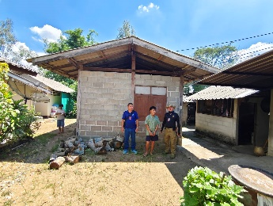
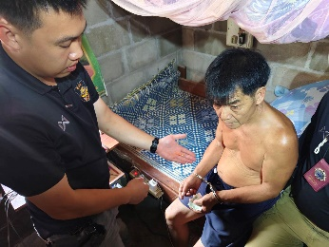

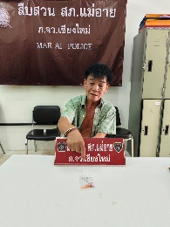

วันที่ 4 มิ.ย.69 เจ้าพนักงานตำรวจภายใต้การอำนวยการของ พ.ต.อ.พงษ์ธรรศ เจริญปรีชญาพงษ์ ผกก สภ.แม่อาย สั่งการให้ พ.ต.ท.นพดล กันไชยต๊ะ รองผกก.สส.สภ.แม่อายฯ ,พ.ต.ต.ปรเมศวร์ ทาเอ้ย สว.สส.สภ.แม่อายฯ พร้อมชุดสืบสวน ร่วมกันจับกุมผู้ต้องหาจำนวน 1 ราย พร้อมด้วยของกลาง ยาบ้า จำนวน 12 เม็ด กล่าวหาว่า “มีไว้ในความครอบครองซึ่งยาเสพติดให้โทษประเภท 1 (เมทแอมเฟตามีนหรือยาบ้า) โดยไม่ได้รับอนุญาต,เสพยาเสพติดให้โทษประเภทที่ 1 (เมทแอมเฟตามีน) โดยฝ่าฝืนต่อกฎหมาย” นำส่งพนักงานสอบสวนสถานีตำรวจภูธรแม่อาย เพื่อดำเนินคดีตามกฎหมายต่อไป
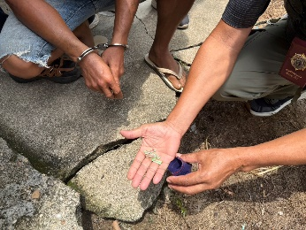
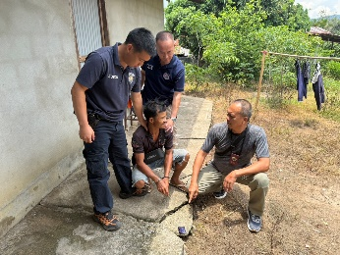

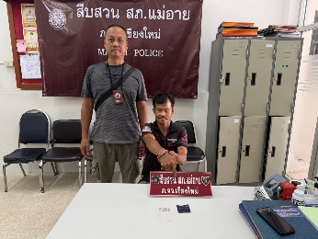

รายงานการปฏิบัติราชการงานสอบสวน

1. อัตรากำลังและการปฏิบัติหน้าที่

ตำแหน่ง | อัตราอนุญาต | คนครอง | ขาด | หมายเหตุ
รอง ผกก. (สอบสวน) | 2 | 2 | -
สว. (สอบสวน) | 3 | 3 | -
สว.สอบสวน (หัวหน้างานคดี) | 1 | 1 | -
รอง สว. (สอบสวน) | 10 | 3 | 7

2. สถิติคดีอาญา 4 กลุ่ม ประจำเดือน มิถุนายน 2569

ประเภทความผิด | เกิด | จับ | ผู้ต้องหา | หมายเหตุ
กลุ่มที่ 1 ความผิดเกี่ยวกับชีวิต ร่างกาย และเพศ | 2 | 2 | 3
กลุ่มที่ 2 ความผิดเกี่ยวกับทรัพย์ | 2 | 2 | 2
กลุ่มที่ 3 ความผิดพิเศษ
- ห้ามเรียกดอกเบี้ยเกินอัตรา | - | - | -
กลุ่มที่ 4 ความผิดรัฐเป็นผู้เสียหาย
- ยาเสพติด | 84 |  | 70
- อาวุธปืน (ไม่มีทะเบียน) | 1 |  | 1
- การพนัน | 4 |  | 4
- ความผิดเกี่ยวกับควบคุมเครื่องดื่มแอลฯ | - |  | -
- พ.ร.บ.คนเข้าเมืองฯ | 11 |  | 11

3. สถิติคดีจราจร ประจำเดือน มิถุนายน 2569

- มีคดีอุบัติเหตุจราจร 1 คดี

4. การตรวจสถานที่เกิดเหตุ

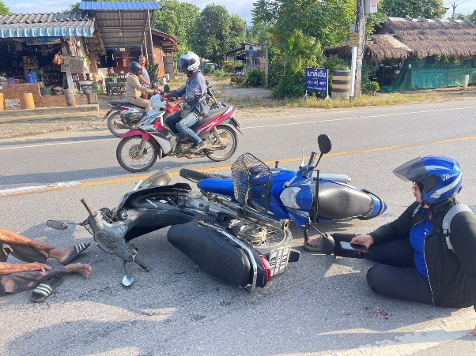
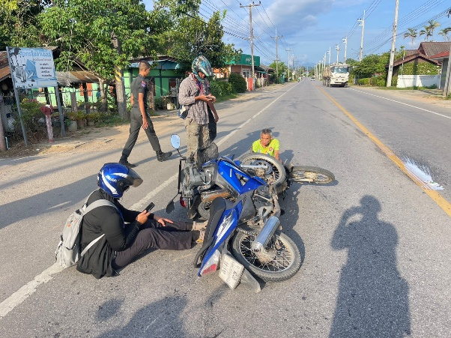
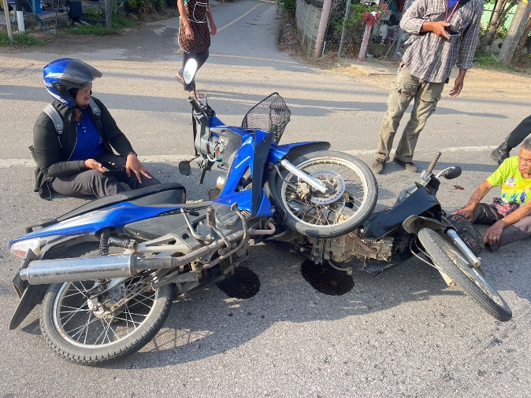

วันที่ 9 มิถุนายน 2569 เวลาประมาณ 10.20 น. ร.ต.อ.ณรงค์ชัย อนาวัน รอง สว. (สอบสวน) สภ.แม่อาย พงส.เวรได้ออกตรวจที่เกิดเหตุ ที่บริเวณหน้า ร้านเมาตึงวัน ต.แม่อาย อ.แม่อาย จ.เชียงใหม่ กรณีอุบัติเหตุรถจักรยานยนต์ชนรถจักรยานยนต์ คู่กรณีได้รับบาดเจ็บทั้ง 2 ราย จึงได้นำผู้ได้รับบาดเจ็บส่ง รพ.แม่อาย

รายงานการปฏิบัติราชการงานจราจร

1. การปล่อยแถวสายตรวจจราจร
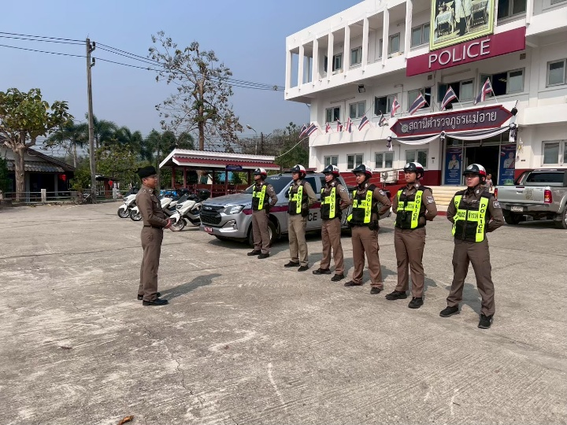
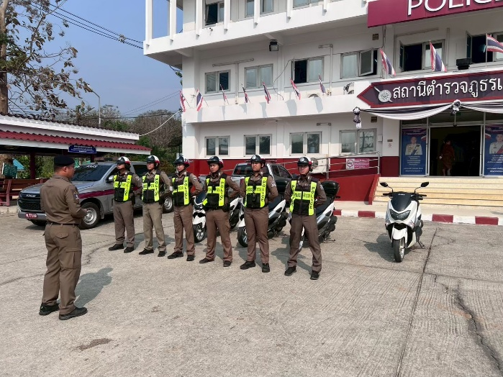

วันที่ 1-3๐ มิถุนายน 2569 เวลา 08.00 น. พ.ต.อ.พงษ์ธรรศ เจริญปรีชญาพงษ์ ผกก.สภ.แม่อาย, พ.ต.ท.ประทีป วงศ์แพทย์ สวป.สภ.แม่อาย เรียกรวมแถวหน้าเสาธง เพื่อเคารพธงชาติ สวดมนต์ไหว้พระ กล่าวอุดมคติตำรวจ และชี้แจงข้อราชการต่างๆ ดังนี้
- กำชับการปฏิบัติหน้าที่ให้มีความพร้อมอยู่เสมอ
- ตรวจความพร้อมก่อนออกปฏิบัติหน้าที่ เครื่องแต่งกาย อาวุธอุปกรณ์ประจำกาย และยานพาหนะ
- ออกตรวจเยี่ยมประชาชน ตามโครงการ Stop Walk and talk
- ปฏิบัติตามแนวทาง การยกระดับการบริการประชาชนของสถานีตำรวจ
- กำชับการปฏิบัติหน้าที่ ตามหลักยุทธวิธี ไม่ประมาท
- ฝึกทบทวนยุทธวิธีตำรวจ
ผู้รับผิดชอบกิจกรรม : พ.ต.ท.ประทีป วงศ์แพทย์ สวป.สภ.แม่อาย

2. การอำนวยความสะดวกด้านการจราจรบริเวณหน้าโรงเรียน ตลาดสด และบริเวณการจราจรหนาแน่น

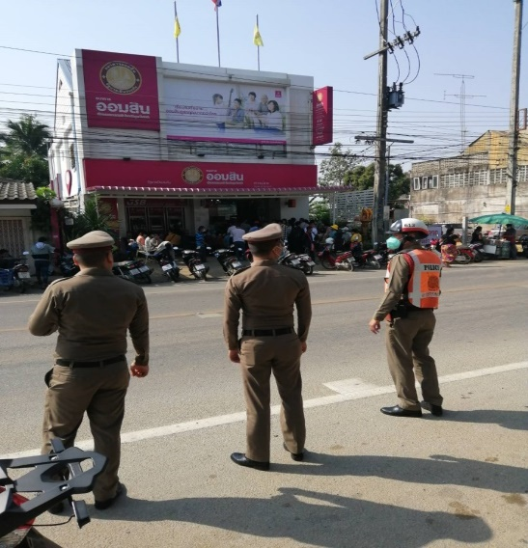
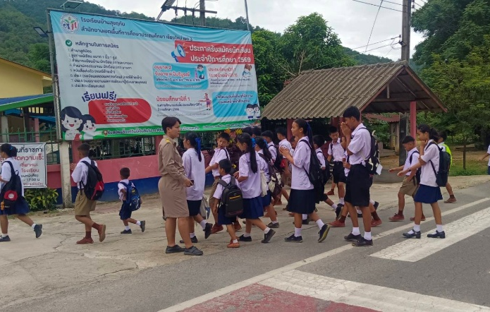

วันที่ 1–3๐ มิถุนายน 2569 จราจรเวร อำนวยความสะดวกด้านการจราจร บริเวณ หน้าตลาดเทศบาลอำเภอแม่อาย, บริเวณหน้าโรงเรียน ทางร่วมทางแยกที่มีการจราจรหนาแน่น ในช่วงเวลาชั่วโมงเร่งด่วน

3. ร่วมงานภายนอก

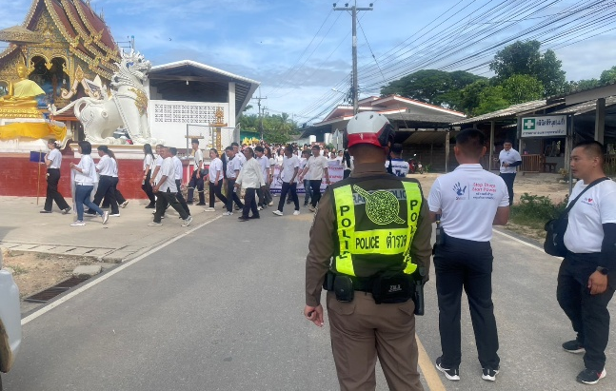
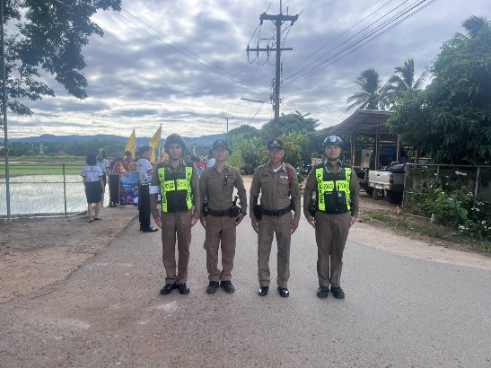

วันนี้ 26 มิ.ย. 2569 เวลา 07.30น. โดยการอำนวยการของ พ.ต.อ.พงษ์ธรรศ เจริญปรีชญาพงษ์ ผกก.สภ.แม่อาย พ.ต.ท.นพดล ตันมาดี รอง ผกก.ป.สภ.แม่อาย พ.ต.ท.ประทีป วงค์แพทย์ สวป.สภ.แม่อาย ให้ ร.ต.ท.ศรีประยูร สามะสุทธิ์ หัวหน้าชุดจราจร พร้อมเจ้าหน้าที่จราจรและสายตรวจบ้านหลวง ว.4 อำนวยความสะดวกด้านการจราจร งานวันต้านภัยยาเสพติด โรงเรียนวัดป่าแดง ตำบลบ้านหลวง

